O z n á m e n í
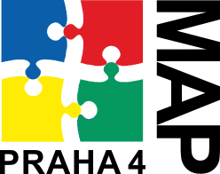
MAPujeme na ČTYŘCE

V rámci naplňování cílů projektu MAP – místního akčního plánu rozvoje vzdělávání
na území správního obvodu Prahy 4, je připraven na čtvrtek 23. listopadu 2017 v Základní škole Poláčkova 1067, Praha 4 od 16.00 hodin do 18.00 hodin workshop na téma
Co znamená dobře číst
Co mohou dělat rodiče a prarodiče pro to, aby naše děti a vnoučata četly s chutí a s porozuměním? Jak může rodina přispět k dobrému vztahu dítěte ke čtení? Jak dítě rozečíst a jak mu později pomáhat při překonávání čtenářských krizí? Jak spolupracovat se školou, aby se domácí úsilí a snahy školy navzájem podporovaly? Co vše by se mělo dítě naučit, aby dobře četlo, a co to tedy dnes znamená dobře číst.
Průvodcem odpoledne bude PhDr. Hana Košťálová, ředitelka expertní rady projektu „Pomáháme školám k úspěchu“ a odbornice v oblasti čtenářské gramotnosti a proměny školní kultury.
Na setkání jsou zváni všichni občané, kteří mají zájem o rozvoj školství nejen
na území Prahy 4.

Mgr. Bc. Jana Ságlová, v.r.
odborný garant projektu MAP

